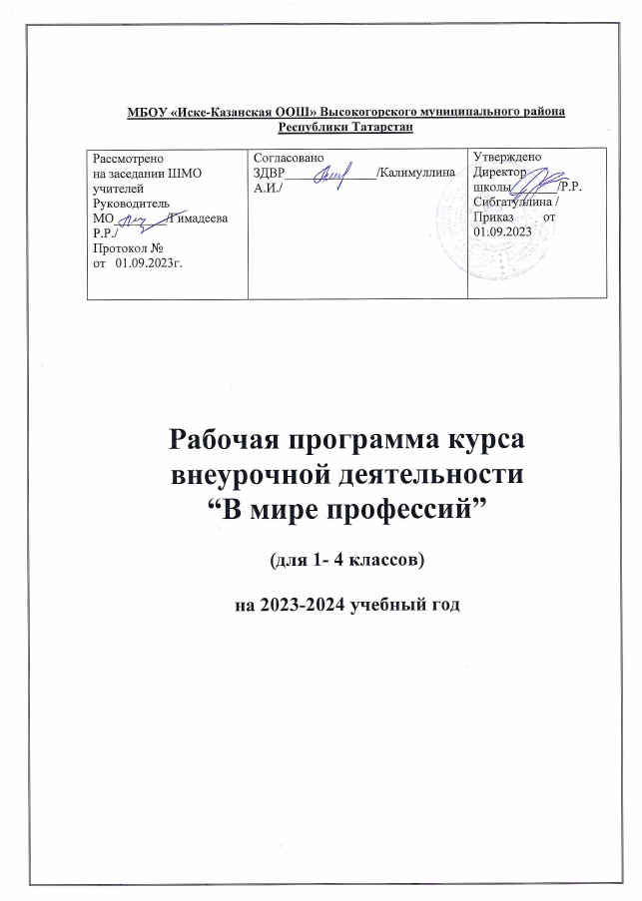

ПОЯСНИТЕЛЬНАЯ ЗАПИСКА

Программа внеурочной деятельности «Профориентация» разработана в соответствии с требованиями Федерального государственного образовательного стандарта начального общего образования, на основе авторской программы Н.А.Гимадиевой «В мире профессий» (Сборник программ «Организация внеурочной деятельности в начальной школе». Методическое пособие/ составители А.П.Мишина, Н.Г.Шевцова. – М.: Планета, 2015 (Образовательный стандарт). В соответствии с требованиями Стандарта, Концепция и Программа общекультурного развития и воспитания учащихся являются ориентиром для формирования всех разделов основной образовательной программы начального общего образования.
Представления о профессиях ребёнка 1-4 классов ограничены его пока небогатым жизненным опытом. Между тем, в современном мире существует огромное количество видов труда. Ориентация в этом океане человеческих занятий является важнейшим звеном социальной адаптации ребёнка.
Актуальность программы заключается в том, что она способствует воспитанию у детей представлений о разных профессиях как главной человеческой ценности.
21 век поставили перед человеком и цивилизованным обществом множество сложных и ответственных вопросов. Речь идет о проблеме профессиональной ориентации младших школьников в учебно-воспитательном процессе.
В настоящее время в школе накоплен достаточно большой опыт форм и методов работы по профориентации старших школьников. Однако в наш стремительный век, когда бурно изменяется экономика, актуальной становится целенаправленная работа по профессиональной ориентации уже с воспитанниками младших классов.
Особенность работы по профессиональной ориентации не заключают в подведении детей к выбору профессии. Главное – это развитие внутренних психологических ресурсов ребенка.
В начальной школе, когда учебно-познавательная деятельность становится ведущей, важно расширить представление о различных профессиях.
В процессе развития ребенок насыщает свое сознание разнообразными представлениями о мире профессий. Некоторые элементы профессиональной деятельности ему трудно понять, но в каждой профессии есть область, которую можно представить на основе наглядных образцов, конкретных ситуаций из жизни.
На этой стадии создается определенная наглядная основа, на которой базируется дальнейшее развитие профессионального самосознания.
Программа направлена не только на удовлетворение познавательного интереса младших школьников, но и способствует нравственному воспитанию учащихся, становлению активной гражданской позиции школьников, окажет неоценимую услугу как учителю, так и детям, и родителям. Преимущество программы в том, что она совмещает работу одновременно двух направлений: учебное - проектная деятельность и воспитательно-образовательное – знакомство с миром профессий.
Занятия по данной программе строятся с учётом возрастных особенностей и возможностей ребенка.
Цель программы: формирование у обучающихся знаний о мире профессий и создание условий для успешной профориентации младших учеников в будущем.
Задачи программы:
Образовательные:
- формирование и развитие представления у детей о широком спектре профессий и их особенностях;
- формирование уважительного отношения к людям разных профессий и результатам их труда;
- расширение знаний детей о разных профессиях.
Развивающие:
- развитие творческих способностей и кругозора у детей и подростков, их интересов и познавательной деятельности;
- развитие коммуникативных навыков у детей и подростков, умения эффективно взаимодействовать со сверстниками и взрослыми в процессе решения проблемы.
Воспитательные:
- формирование положительного отношение к труду и людям труда;
- пробуждение у детей интереса к народным традициям, связанных с профессиями, расширение знаний об истории и традициях своего народа, формирование чувства уважения к культуре своего народа и культуре и традициям других народов.
Методы:
- объяснительно-иллюстративный;
- репродуктивный;
- частично-поисковый;
- исследовательский.
Форма организации деятельности учащихся на занятиях:
- фронтальная;
- индивидуально-фронтальная;
- групповая;
индивидуальная.
Формы работы:
- игры, загадки, беседы;
- практические упражнения для отработки необходимых навыков;
- выставки;
- мастер-классы.
Программа внеурочной деятельности (кружка) «Профориентация» предназначена для учащихся 1-4 классов и составлена в соответствии с возрастными особенностями учащихся, рассчитана на проведение 1 часа в неделю: 1 класс — 33 часа в год, 2-4 классы – 34 часа в год.
Результаты освоения курса внеурочной деятельности
Ожидаемые результаты изучения курса «Профориентация»:
- участие в различных видах игровой, изобразительной, творческой деятельности;
- расширение кругозора о мире профессий;
- заинтересованность в развитии своих способностей;
- участие в обсуждении и выражение своего отношения к изучаемой профессии;
- возможность попробовать свои силы в различных областях коллективной деятельности;
- способность добывать новую информацию из различных источников.
- полученные знания позволят детям ориентироваться в профессиях;
- дети смогут оценивать свой труд;
- дети получат знания и навыки, связанные с миром профессий.
В процессе обучения и воспитания у учащихся формируются познавательные, личностные, регулятивные, коммуникативные универсальные учебные действия.
Личностными результатами освоения программы внеурочной деятельности является формирование умений:
- определять и высказывать под руководством педагога самые простые этические нормы;
- в предложенный педагогом ситуациях делать самостоятельный выбор.
Метапредметными результатами освоения программы внеурочной деятельности является формирование универсальных учебных действий:
Регулятивные УУД:
- определять и формулировать цель деятельности с помощью учителя;
- проговаривать последовательность действий;
- учиться высказывать своё предположение на основе работы с иллюстрацией;
- учиться работать по предложенному учителем плану;
- умение адекватно понимать оценку взрослого и сверстника.
Познавательные УУД:
- ориентироваться в своей системе знаний: отличать новое от уже известного с помощью учителя;
- добывать новые знания: находить ответы на вопросы, используя книги, свой жизненный опыт и информацию, полученную от учителя;
- перерабатывать полученную информацию: делать выводы в результате совместной работы всей группы, сравнивать и группировать полученную информацию;
- преобразовывать информацию из одной формы в другую: на основе графических инструкций составлять словесные инструкции с последующим применением их в практической деятельности.
Коммуникативные УУД:
- осознанное и произвольное построение речевого высказывания в устной форме и письменной;
- умение устанавливать контакт со сверстниками;
- эмоционально-позитивное отношение к процессу сотрудничества;
- умение слушать собеседника;
- обращаться за помощью в случае затруднения к учителю;
Предметными результатами освоения программы внеурочной деятельности является формирование умений:
Описывать признаки предметов и узнавать по их признакам;
- выделять существенные признаки предметов;
- сравнивать между собой предметы;
- обобщать, делать несложные выводы;
- определять последовательность действий.
Формы учёта знаний, умений:
- выполнение самостоятельной творческой работы.
- традиционные выставки, приуроченные к календарным праздникам.
- тематические выставки согласно тематического плана.

СОДЕРЖАНИЕ КУРСА
1 класс «Чем пахнут ремесла?»(формирование элементарных знаний о профессиях через игру)- 33 ч.
2 класс «Путешествие в мир профессий» (расширение представлений детей о мире профессий)- 34 ч.
3 класс «Тропинка в профессию»(формирование мотивации, интереса к трудовой и учебной деятельности, стремления к коллективному общественно-полезному труду)- 34 ч.
4 класс «Труд в почете любой, мир профессий большой!»(формирование добросовестного отношения к труду, понимания его роли в жизни человека и общества, развитие интереса к будущей профессии.)- 34 ч.
Общий объём составляет 135 часов.

1 классЧем пахнут ремесла? (33 часа)

№ | Тема | Кол-во часов | Форма занятия
 | Все работы хороши | 1 | Занятия с элементами игры.
 | Профессии | 1 | Просмотр мультфильма
 | Кому что нужно | 1 | Дидактическая игра.
 | Оденем куклу на работу | 1 | Дидактическая игра.
 | Мы строители | 1 | Занятие с элементами игры
 | Строительный поединок | 1 | Игра-соревнование
 | Магазин | 1 | Ролевая игра
 | Мы идем в магазин | 1 | Беседа с игровыми элементами.
 | Шахта | 1 | Беседа с игровыми элементами.
 | К.Чуковский «Доктор Айболит» | 1 | Видеоурок
 | Больница | 1 | Ролевая игра
 | Профессия – военный | 1 | Игровая эстафета
 | Зачем космонавту ракета? | 1 | Просмотр мультфильма
 | Школьная столовая | 1 | Экскурсия
 | Кулинарный поединок | 1 | Игровая программа, эстафеты
 | Какие бывают профессии | 1 | Игровой час
 | В.Маяковский «Кем быть?» | 1 | Чтение текста.
 | Как работает почта? | 1 | Экскурсия
 | С.Михалков «Дядя Степа-милиционер» | 1 | Видеоурок
 | На службе Родины | 1 | Военно-спортивная эстафета
 | Профессия - учитель | 1 | Инсценирование
 | Профессия - парикмахер | 1 | Конкурс причесок
 | Профессия - актер | 1 | Беседа с игровыми элементами.
 | Кто такой реставратор. | 1 | Беседа
 | Библиотека | 1 | Экскурсия
 | Кто украшает книгу? Иллюстратор | 1 | Конкурс иллюстраций
 | Кто сочиняет музыку? Композитор | 1 | Беседа, прослушивание детских песен
 | Как рождаются стихи? Поэты. | 1 | Беседа. Конкурс чтецов
 | Куда уходят поезда? Машинист, проводник | 1 | Занятие с элементами игры
 | Профессия – спасатель | 1 | Беседа с игровыми элементами.
 | Д. Дж. Родари «Чем пахнут ремесла» | 1 | Просмотр мультфильма
 | Д. Дж. Родари «Чем пахнут ремесла» | 1 | Инсценировка
 | Чем пахнут ремесла? Итоговое занятие | 1 | Беседа

2 класс «Путешествие в мир профессий»(34ч)

№ | Тема | Кол-во часов | Форма занятия
 | Кто что делает? | 1 | Викторина
 | Ученик – это профессия? | 1 | Беседа с игровыми элементами.
 | Зачем нужны профессионалы? | 1 | Беседа с игровыми элементами.
 | IT-специалисты. Кто они? | 1 | Беседа
 | О чем пишут писатели? | 1 | Беседа, работа с текстом
 | На страже закона. Юрист | 1 | Беседа с игровыми элементами.
 | Профессия- водитель. | 1 | Конкурс знаний ПДД
 | Профессия – агроном | 1 | Беседа с игровыми элементами.
 | Профессия – животновод | 1 | Беседа с игровыми элементами.
 | Профессия -продавец | 1 | Сюжетная игра
 | Остановись, мгновенье. Профессия -фотограф | 1 | Сюжетная игра
 | Профессия – ученый | 1 | Беседа с игровыми элементами.
 | Профессия – столяр | 1 | Беседа с игровыми элементами.
 | Повелитель железа. Профессия – кузнец, сварщик, токарь. | 1 | Беседа с игровыми элементами.
 | Кто нас лечит? Профессия – врач, медсестра, фельдшер | 1 | Беседа с игровыми элементами.
 | Платье для короля. Профессия – модельер, портной, швея.. | 1 | Беседа с игровыми элементами.
 | Кто главный? Профессия – директор. | 1 | Беседа с игровыми элементами.
 | Кто носит спецодежду? | 1 | Беседа с игровыми элементами
 | Работа и хобби. | 1 | Игровой тренинг
 | Лучший по профессии. Профессиональные конкурсы | 1 | Беседа
 | Я знаю пять композиторов… | 1 | Занятие с элементами игры
 | Я знаю пять художников | 1 | Занятие с элементами игры
 | Я знаю пять поэтов | 1 | Конкурс стихов
 | Картотека профессий | 2 | Проект
 | Трудовая династия в моей семье | 2 | Проект
 | О профессиях и трудолюбии | 1 | Игровое занятие
 | Мир профессий | 1 | Беседа с игровыми элементами.
 | 100 дорог - одна моя | 1 | Конкурс рисунков
 | Я хочу быть… | 2 | Проект
 | Азбука профессий | 2 | Проект

3 класс «Тропинка в профессию» (34 ч.)

№ | Тема | Кол-во часов | Форма занятия
 | Истоки трудолюбия | 1 | Игровой час
 | Самые удивительные профессии | 1 | Беседа с игровыми элементами.
 | Любимое дело – счастье в будущем | 1 | беседа, анкетирование
 | Таланты и профессии | 1 | Беседа с игровыми элементами
 | «Пятерка» по математике. Кем я могу стать? | 1 | Беседа с элементами тренинга
 | «Пятерка» по русскому языку и литературному чтению. Кем я могу стать? | 1 | Беседа с элементами тренинга
 | «Пятерка» по иностранному языку. Кем я могу стать? | 1 | Беседа с элементами тренинга
 | «Пятерка» по окружающему миру. Кем я могу стать? | 1 | Беседа с элементами тренинга
 | Зачем в школе уроки технологии? | 1 | Беседа с элементами практики
 | По одежке встречают…Чем занимаются стилисты. | 1 | Беседа с игровыми элементами.
 | Школьная форма будущего. Дизайнер одежды. | 2 | Проект
 | Операция «Чистый дом». Профессии клининга. | 1 | Беседа с игровыми элементами.
 | Наши руки не для скуки | 1 | Игровой тренинг
 | Профессиональная вежливость | 1 | Тренинг
 | Кто придумал школьные уроки? Профессия - методист | 1 | Беседа с игровыми элементами.
 | Календарь профессий | 2 | Проект
 | Я люблю танцевать. Профессии: танцор, хореограф, сценограф | 1 | Беседа с игровыми элементами.
 | Я люблю петь. Профессии: музыкант, певец, композитор | 1 | Беседа с игровыми элементами.
 | Я люблю рисовать. Профессии – художник, иллюстратор, мультипликатор. | 1 | Беседа с игровыми элементами.
 | Я люблю спорт. Профессиональные спортсмены | 1 | Беседа с игровыми элементами.
 | Такие разные дома. Профессия – архитектор | 1 | Беседа с элементами игры
 | Что нам стоит дом построить? | 1 | Сюжетная игра
 | Продовольственная безопасность. Профессии пищепрома. | 1 | Беседа с игровыми элементами.
 | Мир моды. Профессии легкой промышленности | 1 | Беседа с игровыми элементами.
 | Как работает компьютер? Профессия – программист | 1 | Беседа с элементами практикума
 | Кто придумал автомобиль и самолет? Профессия – инженер. | 1 | Беседа с игровыми элементами
 | Как правильно сделать конфеты? Профессия – технолог. | 1 | Беседа с игровыми элементами
 | Чем богат Кузбасс? Промышленности, развитые в регионе | 1 | Беседа
 | Хороших профессий на свете не счесть | 3 | Изготовление лэпбука
 | Профессии моих родителей | 1 | Встреча с родителями

4 класс «Труд в почете любой, мир профессий большой!

№ | Тема | Кол-во часов | Форма занятия
 | Все профессии нужны, все профессии важны | 1 | Устный журнал
 | Трудовой десант | 1 | Практикум
 | Путь в профессию начинается в классе | 1 | Беседа, решение проектных задач
 | Как организовать рабочее место школьнику? | 1 | Практикум
 | Профессия - учитель, воспитатель, куратор | 2 | Беседа с элементами практикума
 | Кто работает в Кузбассе? | 1 | Беседа
 | Профессия - дизайнер интерьера. | 2 | Проект «украшаем класс к Новому году»
 | Сломалась машина…Профессия – автомеханик | 1 | Беседа, решение проектных задач
 | Классная газета. Работа издательства. | 3 | Проект
 | Профсловарь | 1 | Конкурс-проект
 | Домик в деревне | 3 | Проект
 | Кто создает мультфильмы? | 5 | Проект
 | Я бы в блогеры пошел…. | 5 | Проект
 | Школьная клумба. Профессия -ландшафтный дизайнер | 2 | Проект
 | Требуются…Самые востребованные профессии Кузбасса | 2 | Проект
 | Ярмарка профессии | 1 | Викторина
 | Морковка для супа | 1 | Работа на пришкольном участке
 | Турнир профессионалов | 1 | Конкурс

